Document 1: Lévitique 18:22

''Tu ne coucheras pas avec un homme comme on couche avec une femme. C'est une abomination'' (Lévitique 18:22).

Cet extrait de l'Ancien Testament explique pourquoi, chez les juifs et les chrétiens, on ne condamne pas nécessairement le désir ou la tentation homosexuelle, mais la pratique homosexuelle (sodomie).

Document 2: le premier rabbin orthodoxe gai
Source: http://www.lemondedesreligions.fr/actualite/rabbin-delphine-horvilleur-il-faut-briser-le-tabou-de-l-homosexualite-24-07-2015-4868_118.php
L’Américain Steven Greenberg est le premier rabbin orthodoxe ouvertement gay. (...). Pour ce rabbin, l’interdit du Lévitique (18:22) porte sur l’humiliation de l’autre dans la relation sexuelle. Dans la société patriarcale de l’époque, la pénétration d’un homme par un autre homme constituait une forme d’humiliation ou de violence condamnable. Mais de nos jours, doit-on considérer l’acte homosexuel masculin comme une forme d’humiliation ?

Document 3: ''Se marier dans une église quand on est homo''
Source: https://www.francetvinfo.fr/societe/mariage/se-marier-dans-une-eglise-quand-on-est-homo-c-est-possible_633867.html
L'Eglise luthérienne en Suède
(...). En 2009, le Parlement suéois a adopté avec une écrasante majorité une loi sur le "mariage sexuellement neutre" qui permet aux couples gays de se marier civilement comme religieusement. (...).
L'Église protestante luthérienne (...) a même ouvert ses portes aux pasteurs gays. La loi sur le mariage homosexuel interdit à l'Église de refuser ces unions, mais les pasteurs peuvent individuellement se garder d'organiser la célébration. L'Eglise doit alors fournir un autre ministre du culte pour la cérémonie. (...)

L'Eglise catholique-chrétienne en Suisse
L'Eglise catholique refuse formellement de célébrer les mariages homosexuels. Le mariage est toujours définit comme l'union d'un homme et d'une femme, dans le but de procréer. Cependant, en 2020, le pape François approuve le mariage civil entre personnes de même sexe.
Document 4: Sourate 7/80-81

'' (...) Certes, vous assouvissez vos désirs charnels avec les hommes au lieu des femmes. Vous êtes un peuple outrancier.'' (Sourate 7/80-81).
Cet extrait du Coran condamne l'homosexualité. Cependant, le Coran n'indique pas de quelle manière ou si l'homosexualité doit être punie.

Document 5: les Cinq Préceptes
Source: https://fr.wikipedia.org/wiki/Cinq_Pr%C3%A9ceptes

Les Cinq Préceptes sont des principes d'entraînement et non des règles absolues ou des commandements. Ils sont les suivants :
- ne pas tuer ;
- ne pas voler ;
- ne pas commettre d'inconduite sexuelle
- ne pas mentir ;
- ne pas prendre de substances altérant l'esprit (boire de l'alcool...).

Document 6: ''homosexualité dans le bouddhisme''
Source: https://fr.wikipedia.org/wiki/Homosexualit%C3%A9_dans_le_bouddhisme

On peut dire que la sexualité homosexuelle n'est pas explicitement condamnée par les sociétés bouddhistes, ce qui explique l'impression de tolérance ressentie en Asie du Sud-Est. (...).
En revanche, d'un point de vue personnel, la personne homosexuelle subit une pression sociale implacable pour qu'elle se marie, fonde une famille et offre une postérité à ses parents ou ses beaux-parents. Aussi, plus que l'homosexualité, c'est le célibat de l'homosexuel(le) qui est attaqué (...).

Document 7: le kamasutra
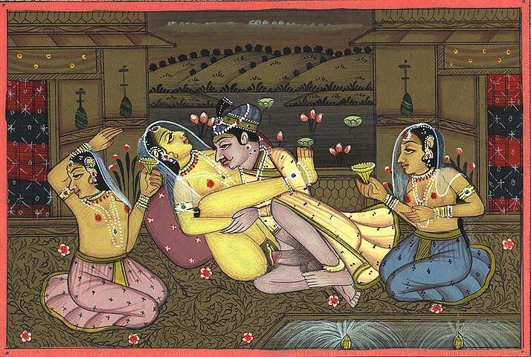
Le kamasutra est un recueil de livres écrits vers le IVe siècle par le brahmane Mallanaga Vâtsyâyana. À l'origine, le kamasutra était destiné aux nobles. Le recueil, qui enseigne aux amants à vivre en harmonie, contient sept livres traitant des arts, des comportements citadins et, bien sûr, de sexualité.
La sexualité dans le kamasutra est avant tout spirituelle: ''Si les pensées des deux partenaires sont différentes, c'est comme s'il y avait l'union de deux cadavres''. La sexualité représentée dans l'ouvrage est très variée et comprend l'homosexualité, qui est jugée naturelle.
Document 8: article 377 du code pénal indien
Source: https://www.capital.fr/economie-politique/depenalisation-historique-de-lhomosexualite-en-inde-1305800
Autorisée en 2009, puis à nouveau interdite en 2013, l’homosexualité a été dépénalisée en Inde le jeudi 6 septembre 2018, (...). Les juges de la Cour suprême de Delhi ont jugé illégal l’article 377 du code pénal, condamnant les relations sexuelles entre personnes de même sexe, qualifiées de « sexe contre nature ». Cet article datait de 1860, alors que l'Inde était une colonie britannique.

Société conservatrice
(...). Si une scène homosexuelle, discrète mais vibrante, existe dans les grandes villes d'Inde, comme Delhi ou Bombay, les rapports sexuels entre hommes ou entre femmes restent toujours très mal vus dans cette société profondément conservatrice.

De nombreux Indiens, notamment dans les zones rurales, où réside 70% de la population, considèrent l'homosexualité comme une maladie mentale. Certains la mettent même sur un pied d'égalité avec la zoophilie.

